营山县圣新天然气有限公司会议纪要

**安全例会2023年5次**

**营山县圣新天然气有限公司**

**安全生产工作例会会议纪要**

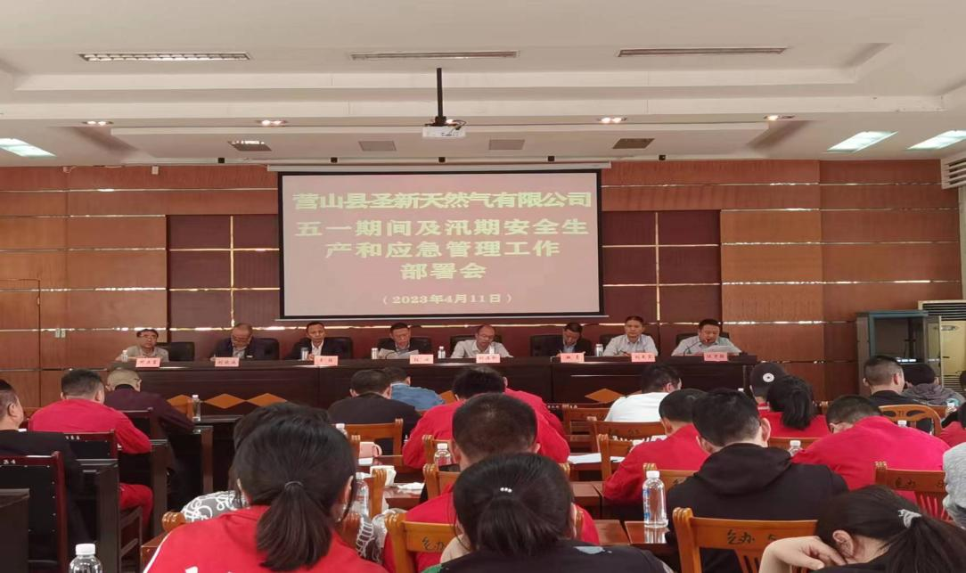

**2023年4月11日16时，公司党委书记、董事长、经理张波在五楼大会议室主持召开安全生产工作例会，公司领导班子、全体职工（值班人员除外）参加会议。现将会议内容纪要如下：**

## 一、传达省、市、县安全生产会议文件精神

## （一）传达2023年第二季度全省安全生产和生态环境保护工作电视电话会议精神：

## 4月4日，省委副书记、省长黄强主持召开2023年第二季度全省安全生产和生态环境保护工作电视电话会议，强调，要对照习近平总书记关于从根本上消除隐患、从根本上解决问题重要要求，从严从实、查漏补缺，守牢安全底线。全面落实全国森林草原防灭火工作电视电话会议精神，谨记“3·30”教训，坚持行之有效的制度措施，持续提升人防物防技防水平，强化野外火源管控，严格落实扑救现场由消防救援人员担任指挥等要求，坚决巩固住来之不易的森林草原防灭火成果。大兴调查研究，把问题、短板、弱项找出来，拿出根本上解决问题的办法，坚持把隐患当事故对待，对重大隐患整改不力、久拖不决的严格落实停产整顿、关闭退出等措施。要严格落实“党政同责、一岗双责、齐抓共管、失职追责”和“三管三必须”要求，对新业态新领域依法依规加强监管、消除盲区，严防企业转包责任，真正把安全责任落实到最小工作单元，坚决遏制重特大事故发生。

**（二）传达营山县2023年安委会第二次全体成员会暨森林防灭火、五一、汛前安全隐患大排查大整治工作推进会会议精神：**

**县委副书记、县长敬健主持召开2023年安委会第二次全体成员会暨森林防灭火、五一、汛前安全隐患大排查大整治工作推进会，指出提高政治站位，绷紧思想之弦。国省安全要求更加严格，当前形势严峻复杂，安全基础仍有不足，要从讲政治的高度，坚持底线思维、树牢安全意识，坚决防范化解安全风险，真正把责任落实好、把工作安排好；突出问题导向，抓实隐患整改。要抓好隐患排查、强化整改销号、加强跟踪督导，各级各部门要强化“隐患就是事故”的意识，扎实开展安全隐患大排查大整治，对整改完成的问题，要及时开展“回头看”，确保整治效果，推动问题整改清零见底；强化应急准备，提升响应能力。要优化应急机制、加强队伍建设、做好物资准备，进一步完善监测预警、信息研判、指挥调度等工作机制，严格落实值班值守制度，有效开展综合应急救援实战演练；压实各方责任，狠抓工作落实。要严格落实党政领导责任、行业监管责任、企业主体责任等，健全规章制度、强化教育培训、加大安全投入，把责任落实到最小工作单元。敬健强调，要紧盯各重点时段、重点区域、重点行业，完善各项安全制度，最大限度保障百姓生命财产安全，守住安全生产发展成果底线，坚决遏制发生各种安全事故。**

**（三）传达2023年市安委会第二次全体成员会议暨第二季度全市安全生产会议精神：**

**4月7日上午，市委副书记、市长尹念红主持召开2023年市安委会第二次全体会议暨第二季度全市安全生产电视电话会议，强调要坚持人民至上、生命至上，牢固树立安全发展理念，保持高度警惕，强化责任担当，扎实做好安全生产各项工作，以高水平安全服务高质量发展。**

**（四）传达营山县安全生产委员会关于切实做好清明节“五一”节期间安全防范工作的通知（营安委〔2023〕21号）文件精神。**

**二、燃气安全专项整治工作部署**

**各科室（站、所）要建立健全全员安全生产责任制并严格落实到位;加快完善风险分级管控、隐患排查治理两条防线，对重点领域、重点区域、重点部位、重点环节采取有效的技术、管理控制措施;强化人员素质能力提升，落实安全生产教育培训工作，强化“三级”(公司、站所、班组)和“四新”(新工艺、新技术、新设备、新材料)安全教育，加大培训创新力度;推进燃气重点要害部位管控及重大隐患问题的防治工作，建立重点部位、关键环节、薄弱点盯守机制，落实各级隐患检查和巡检机制，强化分级管控和应急保障措施;推进全年安全生产专项行动，深入排查整治各类隐患问题，抓好工作进度和时间节点，采取切实行动消除盲区、补齐短板，确保专项行动不走过场，按时保质完成;推进重大节假日的安全管理，严格执行领导干部值班、带班制度，狠抓隐患排查，保证信息渠道通畅，强化“雨季三防”（防洪、防暑、防雷电）合理组织生产，做好应急物资的储备保障;推进消防安全管理，强化落实防火检查和火灾隐患整改，做好各类消防设备设施和器材的维护保养，加大消防安全宣传培训教育力度。**

**三、“五一”前的安全生产和应急管理工作部署**

**（一）安全宣传**

**各服务窗口继续坚持向用气户发放宣传资料。党群办、行政科接洽落实在绥山广场、新时代广场、网络媒体、群发短信等宣传形式，向供区范围内住户宣传安全用气知识。**

1. **安全检查**

**1、城市供气所、乡镇供气所**

**坚持问题导向，深化专项整治，加大对居民用户的入户安全检查力度，指导燃气用户安全用气，检查用气场所是否通风良好，烟道是否有效接至室外，加快居民用户燃气专用软管更换工作进度，切实消除用户终端隐患；持续排查私自改管、私拉乱接等安全隐患，加强对用户端安全检查力度，提升用户的安全用气意识，对发现的燃气安全隐患要及时处理。**

**2、物资供应科**

**重点排查整治老旧小区、城乡结合部等燃气管道、燃气立管等安全隐患，加快推进老旧小区燃气管道等老化更新改造工作，从源头消除事故隐患。**

**3、安监科**

**加大餐饮等公共场所的燃气安全隐患排查治理力度，对餐饮经营场所、农贸市场、医院、学校、酒店、宾馆、商住（商超）混合体等人员密集场所进行全面排查整治，并督促依法安装可燃气体报警装置，并保障其正常使用。**

**4、巡检科**

**强化高中压管线、调压设施以及管线穿跨越、斜坡、易塌陷地面等特殊地段的巡检力度，补齐补全安全警示标志，发现问题立即整改，一时难以整改的拟定应急方案加大监管力度；加大对违章占压燃气设施、管线安全隐患的处置力度，对违章占压单位或个人出具《安全隐患通知书》，坚决做到发现一处、处理一处，中途如遇阻挠或拒不执行的，及时上报职能部门；排查燃气设施附近第三方施工，密切跟踪第三方施工项目动态，对建设单位、施工单位现场交底，并开具管道保护告知书，根据现场探测管线的具体位置设置警戒线、临时标桩、地面喷漆。**

**5、安装科**

**排查整治高危作业安全防范措施不完善、设施设备带病运行、施工前未制定专项施工方案、未进行风险分析等安全隐患。**

**6、项目跟班人员**

**排查整治燃气工程安全隐患，将项目安全管理关口前移，严格把控安全资质审查，提高施工单位和作业人员的安全意识和操作水平，对LNG储气设施、营山至花桥段管线施工现场加强督导检查。**

**（三）隐患治理**

**在全面开展隐患排查时，发现的隐患能立行立改的，拟定整改方案，必须监督落实整改到位；公司无法自行整改的安全隐患，制定监应急处置方案，相关人员应熟悉应急处置方案，由安监科整理、收集，按规定程序上报燃气管理部门，协调落实整改。公司各科室所有的安全检查、隐患整改，必须建立检查台帐、隐患治理清单，明确整改措施、时限及责任人，逐一销号，形成闭环管理。**

**（四）公司“五一”汛期工作安排**

**1、安监科拟定公司“五一”放假通知，并按年初拟定全年领导干部值班、中层干部带班、应急抢险人员值守方案，排出汛期领导值班，值班人员24小时值班制度表，上报住建局、应急管理局，按月提醒带班领导和值班人员。**

**2、进一步加强排查供气区域内汛期影响，毁损燃气管线设施部位，防止地质灾害、山体滑坡、城市内涝、森林火灾，破坏毁坏输气管线设施设备的现象发生。**

**3、对排查出的隐患应及时处置到位，及时换新、修复、加固并留下影像资料，无法及时处理的要拟定应急方案，形成闭环管理。**

**四、领导发言**

**公司党委书记、董事长、经理张波对于当前安全生产工作及“五一”期间安全生产工作提出四点要求，一是全力以赴做好安全保供工作，确保节日期间安全平稳供气；二是不折不扣执行公司各项安全生产安排部署，持续推动燃气安全专项整治深入开展；三是持续强化应急值班值守，提升应急处置能力；四是严守纪律底线筑牢廉洁防线。**

**营山县圣新天然气有限公司安监科 整理**

**2023年4月12日**